附件6
上传流程

一、
1.打开网址：https://kdc.kypt.chaoxing.com，登陆账号
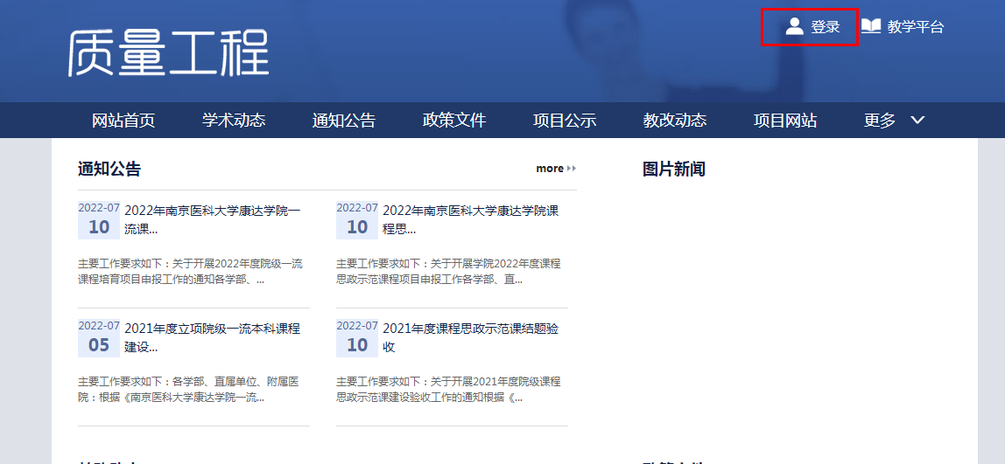
2.点击工作台-我的项目
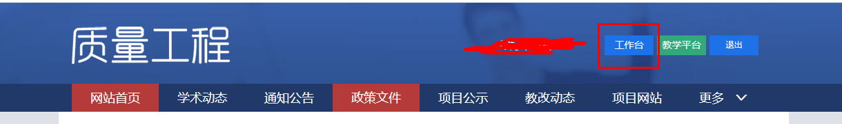
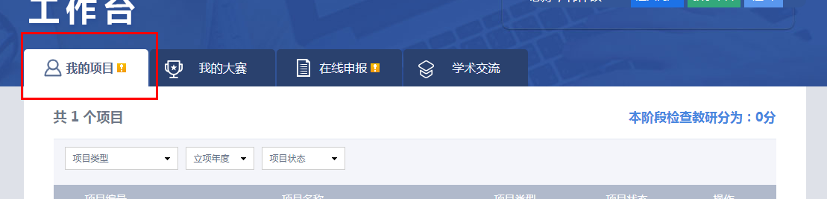
3.点击课程-结题验收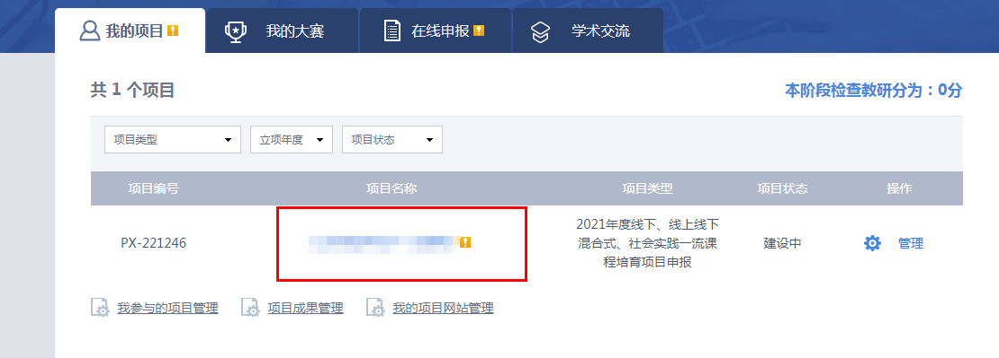
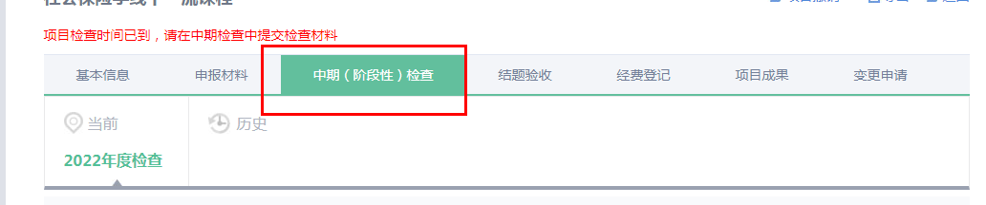
4.上传材料
